九年级物理《电与磁》知识点
一、磁现象 磁场
1．能够吸引铁、钴、镍等物质（吸铁性）的性质叫磁性。具有磁性的物体，叫做磁体。磁体上磁性最强的部分叫磁极。磁极在磁体的两端。磁体两端的磁性最强，中间的磁性最弱。（任一个磁体都有两个磁极且是不可分割的）
2．能够自由转动的磁体，静止时总指向南北方向（受地磁场作用）。指南的磁极叫南极，用S表示，指北的磁极叫北极，用N表示。
3．磁极间的相互作用：同名磁极互相排斥，异名磁极互相吸引。
4．一些物体在磁体或电流的作用下会获得磁性，这种现象叫做磁化（磁性材料才能被磁化）。机械手表磁化后，走时不准；彩色电视机显像管磁化后，颜色失真。
5．在磁体周围存在的一种物质，能使磁针偏转，这种物质看不见，摸不到（但真实存在），叫做磁场。
磁场的基本性质：磁场对放入其中的磁体产生磁力的作用。磁体间的相互作用就是通过磁场而发生的。
磁场的方向：能自由转动的小磁针静止时北极所指的方向定为该点磁场的方向。
6．磁感线：用一些带箭头的曲线方便形象地描述磁场，这样的曲线叫做磁感线。
对磁感线的认识：①磁感线是在磁场中的一些假想曲线，本身并不存在（模型法）；②在磁体外部，磁感线都是从磁体的N极出发，回到S极。③任何一点的曲线方向都跟放在该点的小磁针静止时北极所指的方向一致。④磁感线的疏密可以反应磁场的强弱，磁性越强的地方，磁感线越密，磁性越弱的地方，磁感线越稀；⑤磁感线是空间立体分布，是一些闭合曲线，任意两条磁感线不能相交。
典型的磁感线：
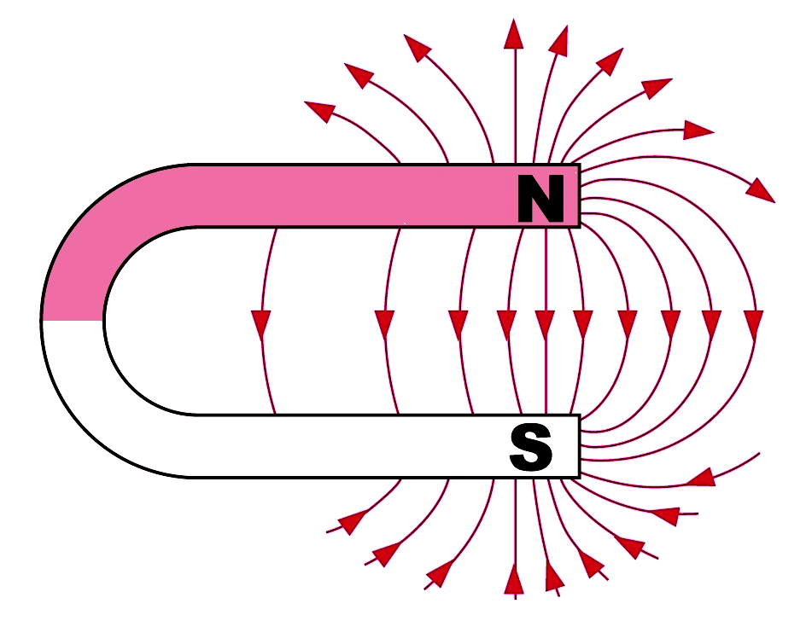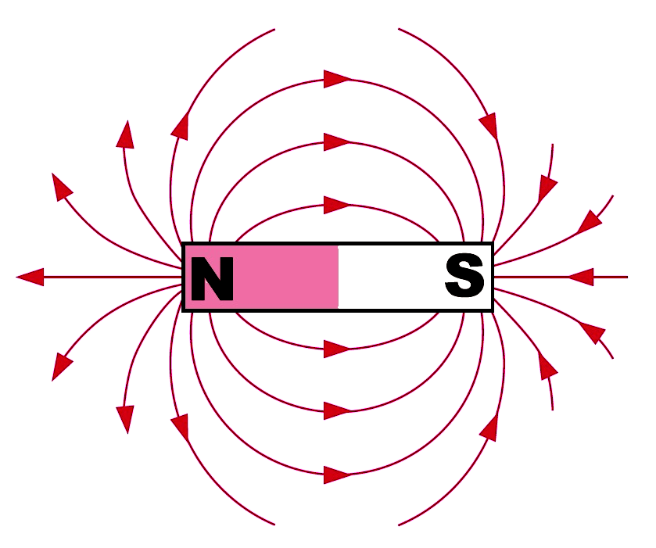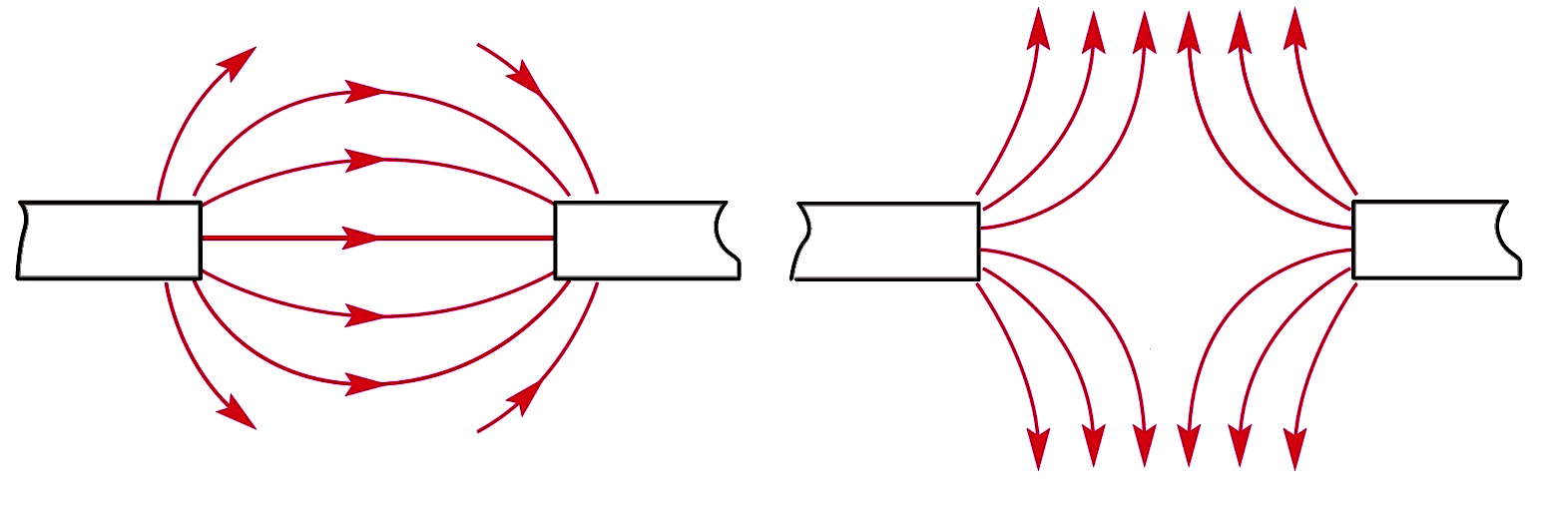
S
N
N
N
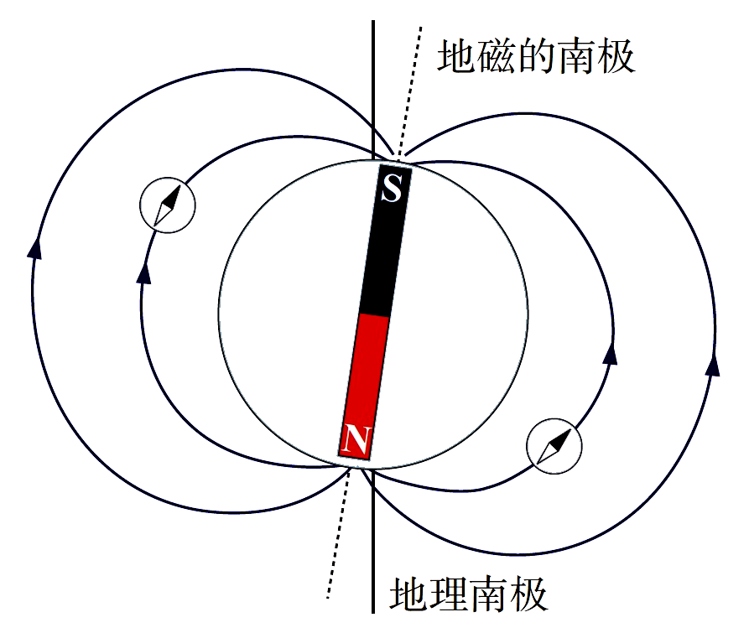
7．地磁场：地球周围存在着磁场叫做地磁场。
地磁场的北极在地理南极附近；地磁场的南极在地理北极附近。地理的两极和地磁的两极并不重合，磁针所指的南北方向与地理的南北极方向稍有偏离（地磁偏角），世界上最早记述这一现象的人是我国宋代的学者沈括。
动物罗盘——鸽子、绿海龟利用的磁场导航。
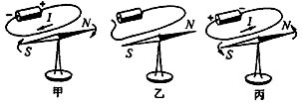
二、电生磁——最早（1820年）发现电流磁效应的科学家是丹麦物理学家奥斯特。
8．电流的磁效应——奥斯特实验：
对比甲图、乙图，可以说明：通电导线周围有磁场；
对比甲图、丙图，可以说明：电流的磁场的方向跟电流的方向有关。
9．通电螺线管的磁场：
通电螺线管外部的磁场方向和条形磁体的磁场一样。通电螺线管的两端相当于条形磁体的两个极，通电螺线管两端的极性跟螺线管中电流的方向有关。
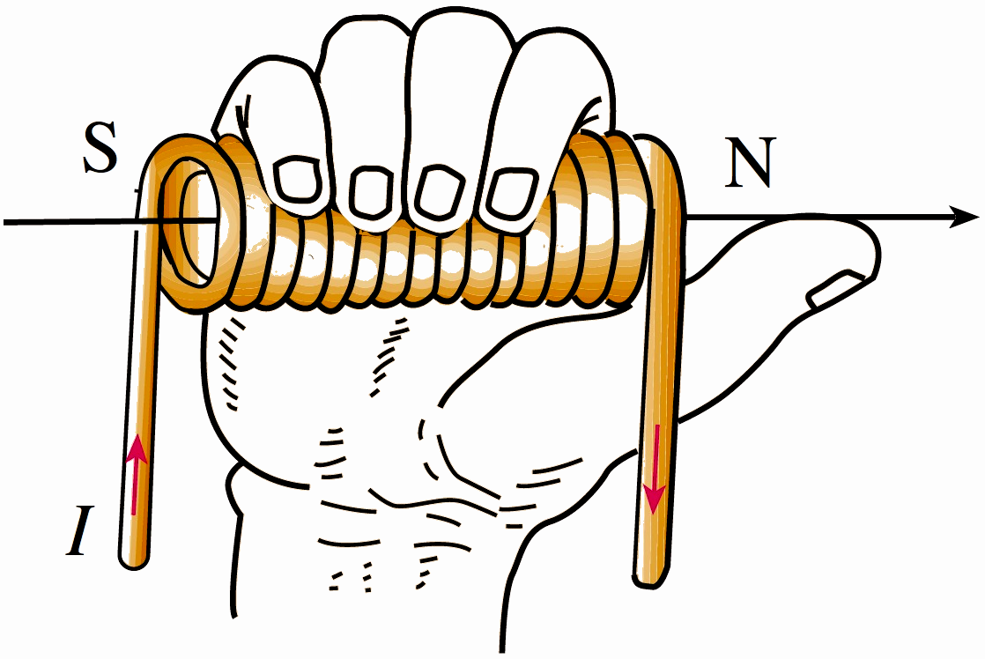
安培定则：用右手握螺线管，让四指指向螺线管中电流的方向，则大拇指所指的那端就是螺线管的N极。
三、电磁铁 电磁继电器
10．电磁铁：
定义：插有铁芯的通电螺线管。
判断电磁铁磁性的强弱：根据电磁铁吸引大头针的数目的多少来判断电磁铁磁性的强弱。 ——转换法
11．影响电磁铁磁性强弱的因素——控制变量法：
① 电流大小；② 有无铁芯；③ 线圈匝数的多少
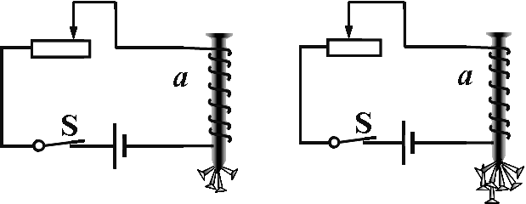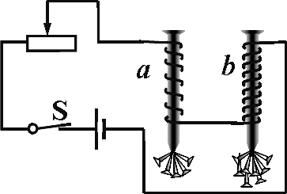
结论（1）：外形和匝数相同电磁铁，电流越大，电磁铁的磁性越强。
结论（2）：电磁铁的磁性强弱跟有无铁芯有关，有铁芯的磁性越强。
结论（3）：电流一定时，外形相同的电磁铁，线圈匝数越多，它的磁性越强。
12．电磁铁的优点
（1）电磁铁磁性有无，可由电流的有无来控制。
（2）电磁铁磁性强弱，可由电流大小和线圈匝数的多少来控制。
（3）电磁铁的磁极的极性可由电流方向来改变。
电磁铁的应用：电磁起重机、磁悬浮列车、电磁选矿机、电铃、电磁自动门等
13．电磁继电器
电磁继电器是利用低电压、弱电流电路的通断，来间接地控制高电压、强电流电路的装置。电磁继电器实质是利用电磁铁来控制工作电路的一种开关。
四、电动机
14．磁场对通电导线的作用：
①通电导体在磁场里受到力的作用。力的方向跟磁感线方向垂直，跟电流方向垂直；
②通电导体在磁场里受力的方向，跟电流方向和磁感线方向有关。
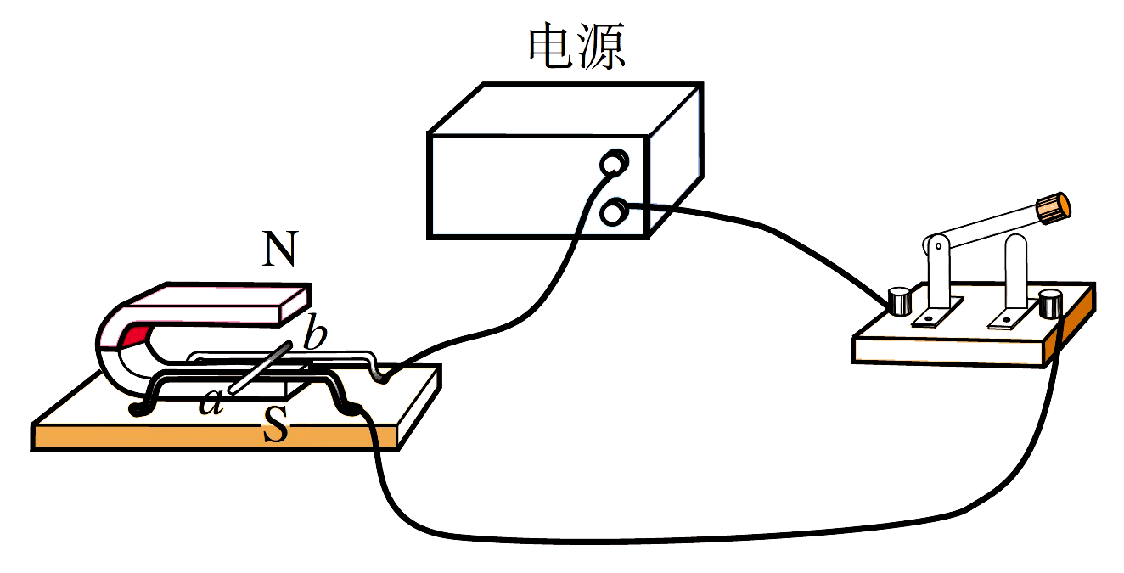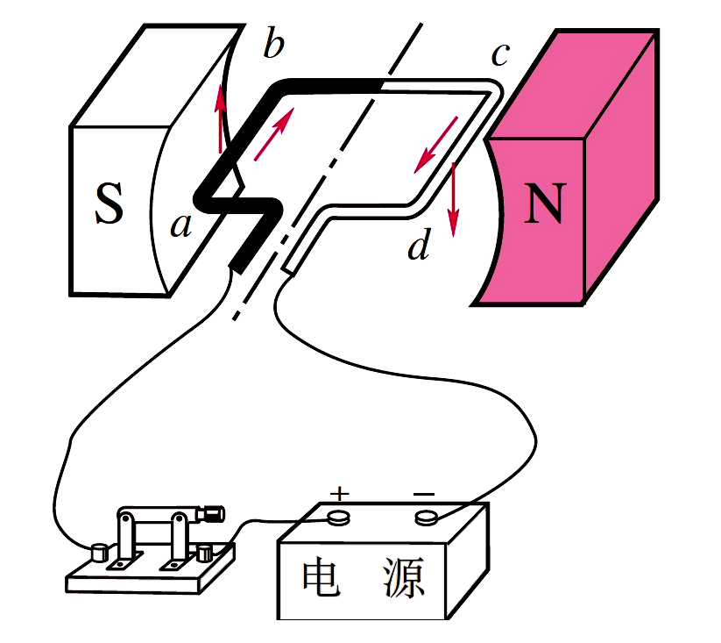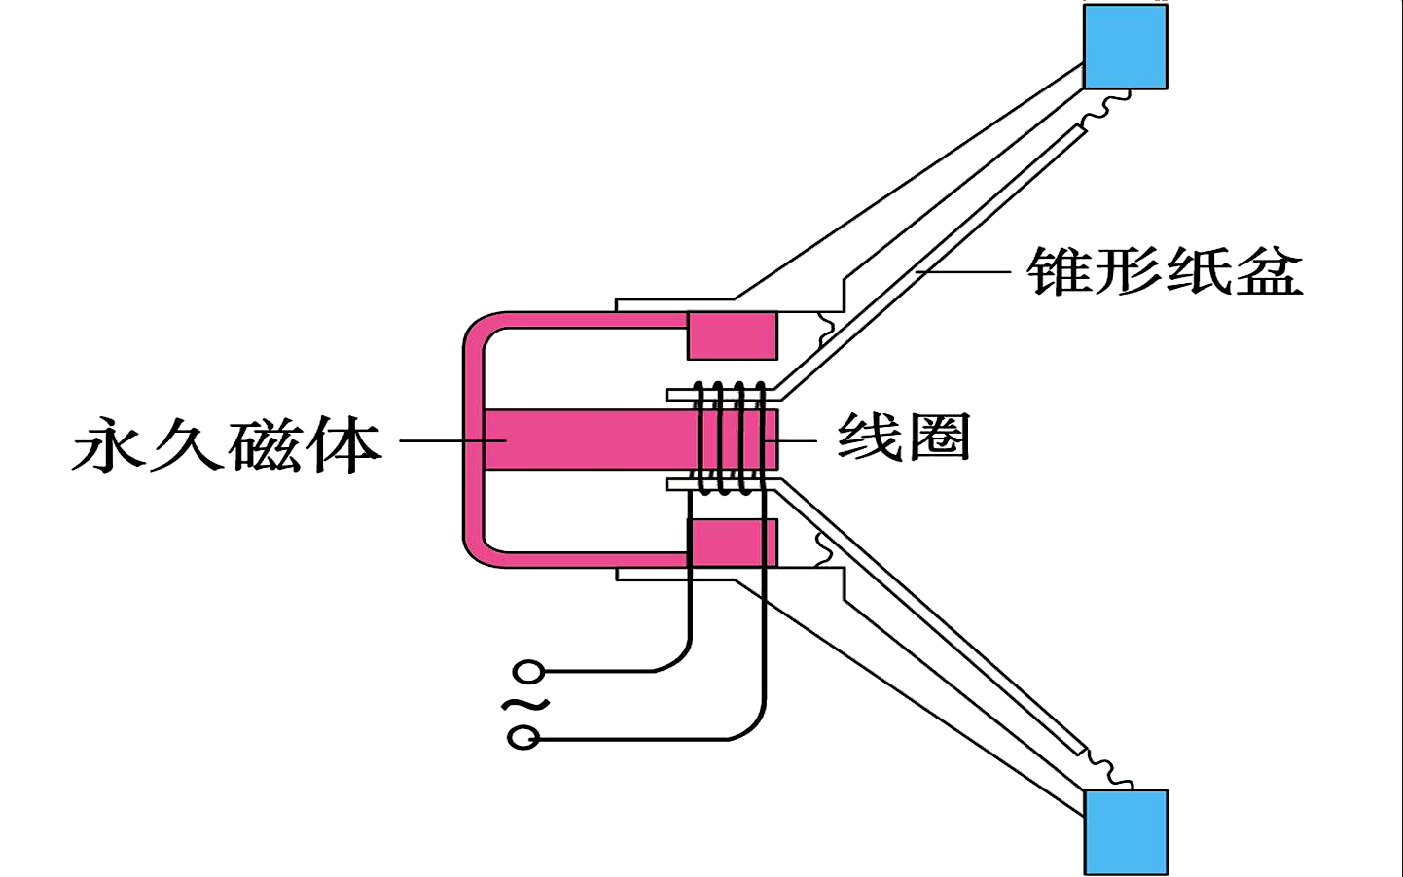
15．电动机原理：通电线圈在磁场中因受力而发生转动。将电能转化为机械能。
电动机是由转子和定子两部分组成的。换向器的作用是每当线圈刚转过平衡位置时，能自动改变线圈中电流的方向，使线圈连续转动。
16．扬声器：通电线圈在磁场中受力振动带动纸盆发声，把电信号转化为声信号。
五、磁生电
17．电磁感应现象——英国物理学家法拉第发现电磁感应现象。
闭合电路的一部分导体在磁场中做切割磁感线运动时，导体中就产生电流，这种现象叫做电磁感应，产生的电流叫做感应电流。
导体中感应电流的方向，跟导体的运动方向和磁感线方向有关。
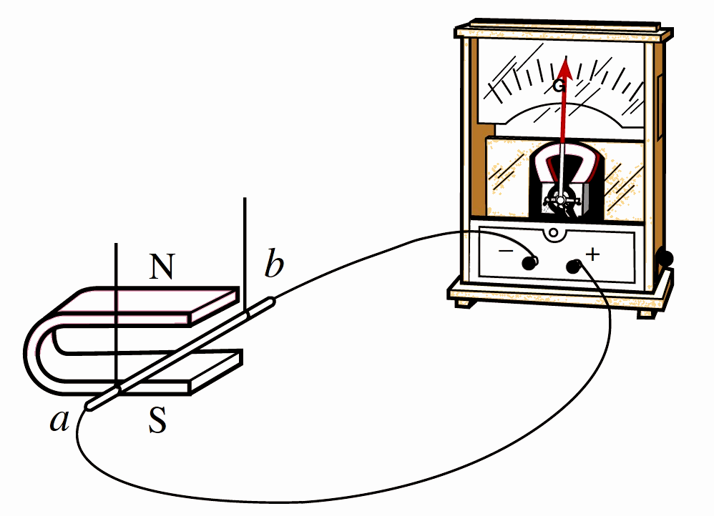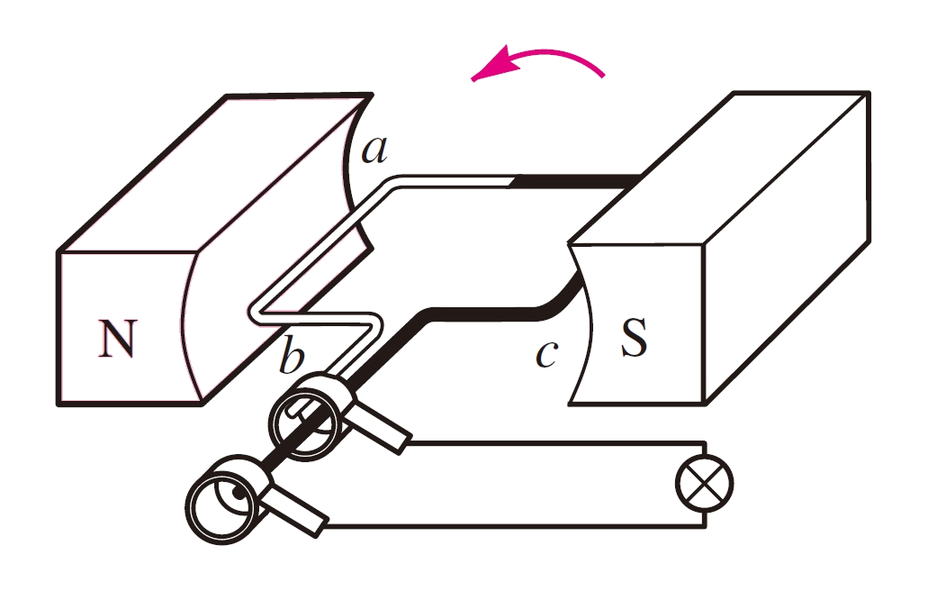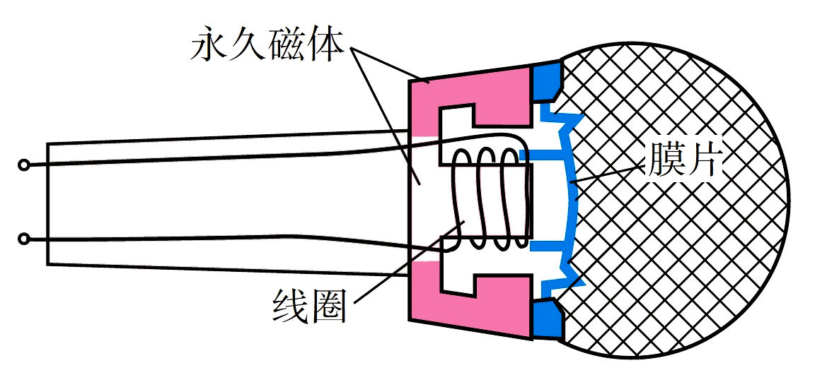
18．发电机原理：电磁感应现象，将机械能转化为电能。
发电机是由定子和转子两部分组成的。
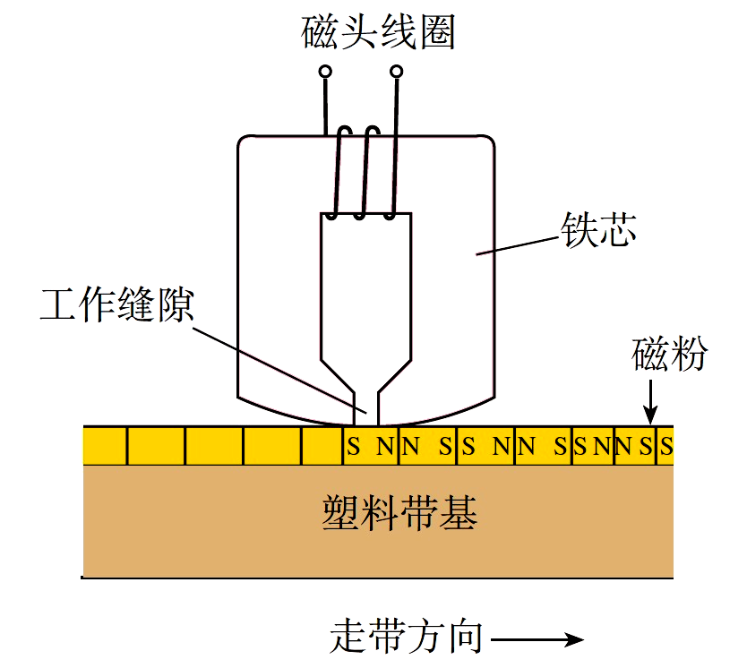
19．从电池得到的电流的方向不变，通常叫做直流电。（DC）；电流方向周期性变化的电流叫做交变电流，简称交流电。（AC）在交变电流中，电流在每秒内周期性变化的次数叫做频率，频率的单位是赫兹，简称赫，符号为Hz。我国供生产和生活用的交流电，电压是220V，频率是50Hz，周期是0.02s，即1s内有50个周期，交流电的方向每周期改变2次，所以50Hz的交流电电流方向1s内改变100次。
20．动圈式话筒原理：电磁感应。把声信号转化为电信号。
录/放音磁头：放音时：利用电磁感应原理把磁信号转化为电信号。
录音时：利用电流的磁效应并磁化磁粉实现电信号转化为磁信号。
九年级物理《信息的传递 能源与可持续发展》知识点
一、现代顺风耳——电话
1．电话——1876年美国发明家贝尔发明了第一部电话
（1）基本结构：主要由话筒和听筒组成。
（2）工作原理：话筒把声信号变成变化的电流，电流沿着导线把信息传到远方，在另一端，电流使听筒的膜片振动，携带信息的电流又变成了声音。（话筒把声信号转化为电信号；听筒把电信号转化为声信号）
（3）为了提高线路的利用率，一般电话之间都是通过电话交换机来转接的。引起“占线”现象的原因：对方没扣好、对方正在通话、电话交换机忙。（打长途电话常见）
（4）模拟通信和数字通信： 模拟信号容易失真；数字信号抗干扰能力强，便于加工处理，可以加密。
二、电磁波的海洋
2．收音机、电视机、移动电话都是靠电磁波来传递信息的。
3．电磁波的产生——导线中电流的迅速变化会在周围空间激起电磁波。
4．电磁波可以在真空中传播，不需要任何介质。电磁波在真空中的波速 c=3×10⁸m/s =3×10⁵km/s ——光是一种电磁波。
5．波长、频率和波速的关系c=λf
不同频率的电磁波的传播速度都相同，频率较大的电磁波波长较短。
6．电磁波可以传递信息，也可以传递能量（微波炉）。
三、广播、电视和移动通信
7．无线电广播信号的发射由广播电台完成，话筒把播音员的声音信号转换成电信号，然后用调制器把音频信号加载到高频电磁波（载波）上，再通过天线发射到空中。
天线可以接收各种频率的电磁波，通过选台选出我们所需的某一频率的电磁波，通过解调从高频信号中取出音频信号，扬声器可以把放大的音频电信号转换成声音。
8．移动电话既是无线发射台（相当于广播电台）又是无线电接收台（相当于收音机）。移动电话的体积很小，发射功率不大，它的天线也很简单，灵敏度不高，因此，它和其他用户的通话要靠较大的固定无线电台转移，这种固定的电台叫基地台。为了保证全体用户的通话质量，常常在高大建筑物上建造移动通信基地台的天线。
无绳电话的主机和手机各相当于一个无线电台，它们通过无线电波来沟通，主机接在市话网上，相当于一个小型基地台，由于该基地台的功率太小，所以手机的天线较长，而且手机不能离主机太远。
9．音频、视频、射频和频道：由声音变成的电信号，它的频率跟声音相同，在几十赫到几千赫之间，叫做音频信号。由图像变成的电信号，它的频率在几赫到几兆赫之间，叫做视频信号。音频电流和视频电流在空间激发电磁波的能力很差，需要把它们加载到具有更好的发射能力的电流上，才能发射到天空中，这种电流的频率更高，这种更高频率的电流叫做射频电流。不同的频率范围就叫做频道。
四、越来越宽的信息之路
信息理论表明，作为载体的无线电波，频率越高，在相同时间内传输的信息就越多。
10．微波通信：微波的性质更接近光波，大致沿直线传播，不能沿地球绕射，因此，必须每隔50km左右就建设一个微波中继站。（不能利用月球进行微波中继通信）
11．卫星通信：通信卫星相当于微波通信的中继站。通信卫星大多是相对地球“静止”的同步卫星，在地球的周围均匀地配置3颗同步通信卫星，就覆盖了几乎全部地球表面，可以实现全球通信。
12．光纤通信：传送的是一种频率单一、方向高度集中的激光，激光的频率比无线电波高得多，频率越高，传递信息的容量越大。
13．网络通信：目前使用最频繁的网络通信形式是电子邮件。除了文字之外，我们也可以把相片、语音及任何信息变成数学文件用电子邮件传递。
[电子邮件的形式] xiaolin@server.com.cn，xaolin——这个邮箱属于一个叫xaolin的人；server.com.cn——服务器名（cn表示在中国注册）
五、能源
14．化石能源：煤、石油、天然气。
一次能源：可以从自然界直接获取的能源为一次能源。如煤、石油、天然气、风能、水能、潮汐能、太阳能、地热能、核能、柴薪等。
二次能源：无法从自然界直接获取，必须通过一次能源的消耗才能得到的能源称为二次能源。如电能。
不可再生能源：凡是越用越少，不能在短期内从自然界得到补充的能源，都属于不可再生能源。如煤、石油、天然气、核能。
可再生能源：可以从自然界中源源不断地得到的能源，属于可再生能源。如水能、风能、太阳能、食物、柴薪、地热能、沼气、潮汐能等。
六、核能
15．质子、中子依靠强大的核力紧密地结合在一起，因此原子核十分牢固，要使它们分裂或重新组合是极其困难的。但是，一旦使原子核分裂（核裂变）或聚合（核聚变），就可能释放出惊人的能量，这就是核能。
16．核反应堆中的链式反应是可控的，原子弹的链式反应是不可控的。
核电站利用核能发电，目前核电站中进行的都是核裂变反应。

核反应堆 蒸汽轮机 发电机
输电线输出电能
（核能转化为蒸汽的内能）
（内能转化为机械能）
（机械能转化为电能）

17．聚变：使较轻原子核结合成为较重的原子核的一种核反应。，也被成为热核反应。氢弹爆炸的聚变反应是不可控的。
核电站运行时不会产生二氧化碳、二氧化硫和粉尘等对大气和环境污染的物质，核电是一种比较清洁的能源；利用核能时如果出现核泄漏会造成严重的放射性环境污染，核废料仍然具有放射性，一般深埋在人烟稀少的地方。
七、太阳能
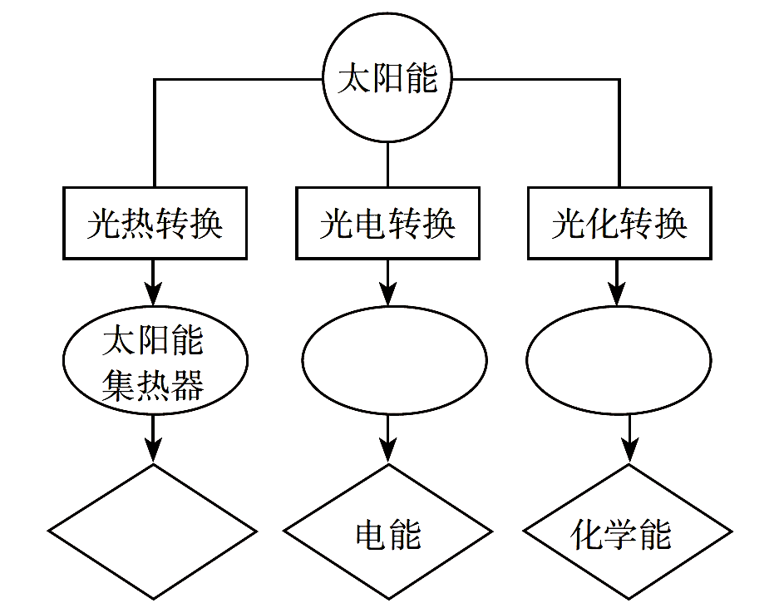
18．在太阳的内部，氢原子核在超高温度条件下发生聚变，释放出巨大的核能。大部分太阳能以热和光的形式向四周辐射除去。我们今天使用的煤、石油、天然气等化石燃料，实际上是来自上亿年前地球所接收的太阳能。
内能
太阳能电池板
植物光合作用
19．太阳能的利用：太阳能具有取之不尽、用之不竭，清洁无污染等优点。太阳能转化为其他形式能量的方式有三种（如图）。
利用太阳能的困难：①太阳能虽然十分巨大，但分散；②太阳能的功率变化大，不稳定，给正常连续使用造成困难；③目前太阳能转换器的效率不高。
八、能源与可持续发展
20．能量的转移和能量的转化都是有方向性的，人们是在能量的转化或转移的过程中利用能量的。能源的利用是有条件的，我们所能利用的能源是有限的。
解决能源紧张的途径：由于人类的生存和发展使得能源的消耗量持续增长，因此人类必须不断地开发和利用新能源，同时增强节能意识，不断提高能源的利用率，这是目前解决能源紧张的重要途径。
21．人类今天的文明与发展经历了三次能源革命：第一次，人工取火，使人类由“茹毛饮血”到“刀耕火种”；第二次，蒸汽机的发明，推动了化石燃料工业的兴起，使人类进入工业化的社会，进入电气时代；第三次，可控核能的应用，为人类提供了更安全，更经济，效率更高的能源。
22．煤和石油燃烧时生成的主要污染物是粉尘和有害气体。未来的理想能源必须满足以下四个条件：① 必须足够丰富，可以保证长期使用；② 必须足够便宜，可以保证多数人用得起；③ 相关技术必须成熟，可以保证大规模使用；④必须足够安全、清洁，可以保证不会严重影响环境。

